CENTRO ADMINISTRATIVO RIO NEGRO

BARUERI

RFP

(Request for Proposal)
Solicitação de proposta para Serviços XPTO

- APRESENTAÇÃO
Sobre o Empreendimento
Centro empresarial, situado em São Paulo; Barueri; Alphaville Industrial, composto de 5 torres, 1 office com 15 andares e 6 conjuntos cada andar; 2 torres corporativas com 13 andares e 2 conjuntos em cada andar; 1 corporativo banco Bradesco; 1 edifício garagem com 5 andares, todas elas têm 2 subsolos que se comunicam entre eles, com o número total de 2700 vagas de veículos e área total de 125591,26 m².
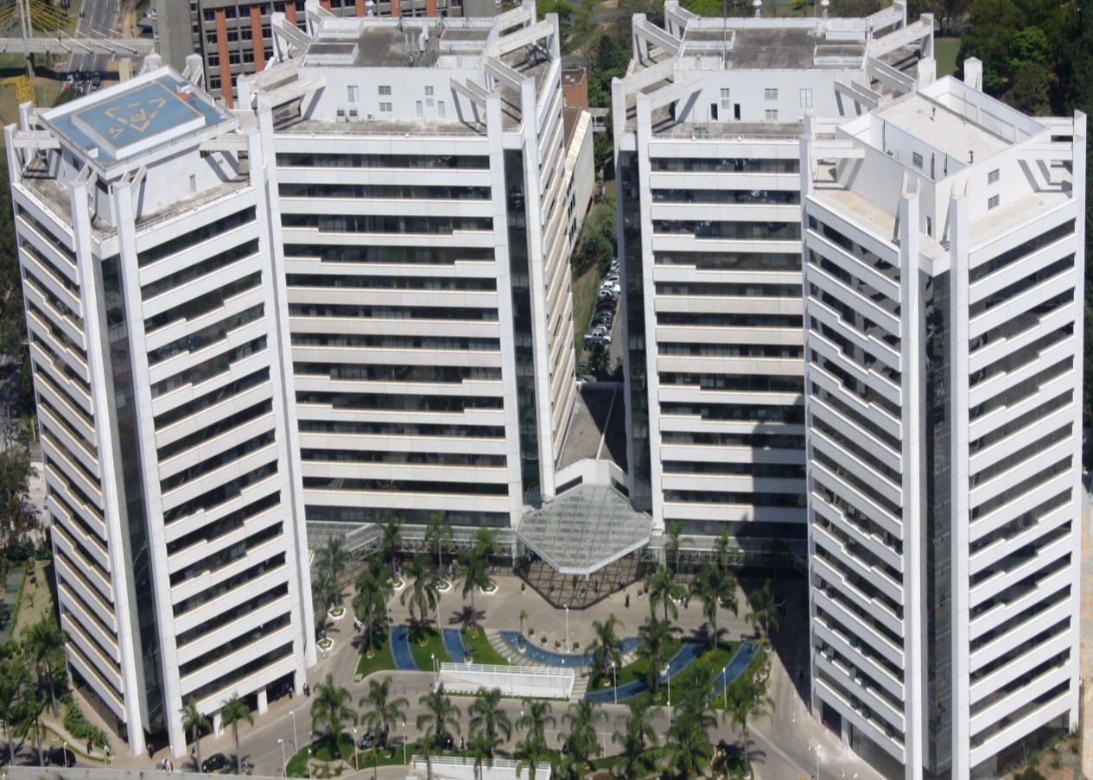

Gerenciamento Predial
Para um empreendimento ser bem-sucedido, ele deve ter condições que contribuam para atingir os objetivos estratégicos de investidores, incorporadores e proprietários, além de obter a satisfação e garantir a permanência das empresas ocupantes. A CBRE propõe um detalhado modelo de gestão para atividades condominiais de diversas naturezas e preza pela capacidade e qualidade dos serviços prestados por empresas terceirizadas. Combinamos nossa expertise mundial com equipes de especialistas locais para garantir excelentes resultados a nossos clientes.
- CONDIÇÕES GERAIS
Esta RFP é de propriedade da CBRE e contém informações proprietárias e confidenciais. O fornecedor deverá utilizar esta RFP e qualquer outra informação fornecida em conjunto com a mesma, única e exclusivamente para responder a esta solicitação.
Todos os documentos e informações deverão permanecer como propriedade da CBRE. Deverão ser mantidos em confidencialidade e deverão ser retornados para a CBRE quando solicitado.
A reprodução de qualquer parte desta RFP pelo fornecedor está autorizada somente para a elaboração da resposta à mesma.
O fornecedor deverá garantir que todas as cópias sejam destruídas quando não mais necessárias para a elaboração da resposta.
Esta RFP não é um compromisso de contratação ou compra de qualquer produto. Qualquer Informação enviada pelo fornecedor não obriga a CBRE a contratar ou a comprar qualquer serviço ou produto do mesmo, agora ou no futuro. Em nenhum momento a CBRE será responsável ou responsabilizada pelos custos e despesas incorridos na preparação da resposta a esta RFP (incluindo documentação, despesas de viagens, ligações, alocação de recursos especiais, etc.); nem a CBRE incorrerá em qualquer responsabilidade para com o fornecedor.
A CBRE se reserva o direito de contratar produto ou serviço em particular, de qualquer fornecedor, ou obtê-lo (s) internamente. A informação encaminhada pelo fornecedor em resposta a esta RFP será destinada à análise, por parte da CBRE, da disponibilidade dos serviços, produtos e tecnologias a serem desenvolvidos e implementados, assim como para a avaliação da cobertura dos requerimentos da CBRE e os custos relacionados. A CBRE se reserva o direito de escolha nesta RFP sobre qualquer base que atenda aos interesses da empresa e poderá considerar quaisquer outros fatores além destes mencionados. A CBRE se reserva o direito adicional de cancelar esta RFP sob qualquer justificativa sem comunicação prévia.
Todo e qualquer material enviado em resposta a esta RFP permanecerá como de propriedade da CBRE e não será devolvido.
- OBJETIVO
  - Este Edital contém um conjunto de instruções destinadas às Empresas Prestadoras de Serviços de serviço XPTO (denominada doravante PROPONENTE), que deverão ser utilizadas na elaboração das suas propostas para os serviços a serem prestados, sob a gestão da CBRE para o Centro Administrativo Rio Negro, (Denominada doravante CLIENTE), Edifício Jaçari, situado na Alameda Rio Negro, 585, Alphaville Industrial, Barueri/São Paulo.
  - Além do processo inicial de concorrência, estas instruções servirão também como um conjunto de Normas Gerais que nortearão todo o período em que a empresa selecionada estiver prestando serviços.
- CRONOGRAMA E ETAPAS DE IMPLANTAÇÃO
  - Para fins contratuais e de acompanhamento cronológico das atividades, a implantação encontra-se dividida em 02 etapas com objetivos mínimos de atendimento, considerando que todas as atividades e fornecimentos necessários para tal, deverão ser realizados para cumprimento nos prazos estipulados.
  - Cronograma:
1ª Etapa:
Ação |  | Data
Divulgação da RFP de Concorrência
Confirmação de Participação |  | Até XX/XX/XXXX às XX:XX horas
Visita Técnica |  | XX/XX/XXXX às XX:XX horas
Envio de Dúvidas e Questionamentos |  | Até XX/XX/XXXX
Respostas às Dúvidas e Questionamentos |  | Até XX/XX/XXXX
Apresentação da Proposta Técnica e Comercial |  | Até XX/XX/XXXX
2ª Etapa
Ação | Data
Implantação | Á definir
    - As empresas proponentes convidadas a participar do processo em referência deverão enviar declaração de interesse ou não de participação para a XPTO através do e-mail fulanodetal@rionegro.com, conforme data a ser cumprida, determinada no cronograma acima.
    - As empresas proponentes que confirmaram sua participação no processo em referência deverão comparecer ao empreendimento para visita técnica impreterivelmente na data e horário determinados no cronograma e no endereço mencionado no item 3.1 deste Edital. Deverão estar munidos do atestado de Visita Técnica, impresso em papel timbrado da empresa, devendo procurar pela Sr. Rafael Belle da CBRE e colher assinatura do mesmo no referido documento.

REQUISITOS
  - Fica claro que as empresas interessadas em participar do presente Processo de Concorrência Orçamentária deverão atender completamente todos os requisitos descritos neste edital.

OBRIGAÇÕES DA PROPONENTE
  - Neste campo elencar todos os pontos que deverá ser de responsabilidade do proponent.

EQUIPE
    - Neste campo elencar se deve ter equipe fixa, empreitada ou por demanda e da forma que se deve ser.

Itens | Qtd. | Horas | OBS
  - Para a elaboração das propostas, orçar os seguintes itens que deverá conter na proposta:

ESCOPO
  - Aqui o que deverá ser o escopo
- PESSOAL
  - Aqui se necessário colocar eventuais pontos especifico de algum profissional.
- FATURAMENTO E PAGAMENTO
  - Aqui deverá conter as condicções de pagamento padrão do empreendimento.
- DOCUMENTOS A SEREM APRESENTADOS
Somente serão consideradas habilitadas a participar desta concorrência as empresas que apresentarem cópias válidas dos seguintes documentos:
  - Três (3) últimos Balanços Patrimoniais e DRE;
  - Prova de registro ou inscrição na Junta Comercial, no Registro Civil das Pessoas Jurídicas ou em outra repartição competente;
  - Estatuto ou contrato social em vigor suas alterações expedido pela Junta Comercial, relacionando as alterações no Ato Constitutivo, Estatutos ou Contrato Social;
  - Prova de inscrição no Cadastro Nacional de Pessoas Jurídicas (CNPJ);
  - Dois (2) atestados de idoneidade financeira (vencimento de 60 dias);
  - Três (3) atestados de capacidade técnica (validade mínima 2017);
  - Curriculum Vitae da Empresa;
  - Apólice de seguro de responsabilidade civil;
  - Certidão Negativa de Tributos Federais – (Receita Federal);
  - Certidão Negativa de Cadastro de Contribuinte da Secretaria da Fazenda Estadual;
  - Certidão Negativa de Tributos Municipais Mobiliário;
  - Certidão Negativa de Tributos Municipais Imobiliário;
  - Certidão Negativa (Cartórios de Protestos de Letras e Títulos);
  - Certificado de Quitação do ISS;
  - Certidão negativa de pedido de falência ou concordata ou execução patrimonial, expedida pelo distribuidor da sede da pessoa jurídica;
  - CND - Certidão Negativa de Débitos da Previdência Social;
  - Certidão de distribuição de ações cíveis do tribunal de justiça Estadual;
  - Certidão de Distribuição de ações e Execuções cíveis, emitido pelo Poder Judiciário Federal;
  - Prova de situação regular perante o Fundo de Garantia do Tempo de Serviço (FGTS);
  - Comprovação de registro atualizado no CREA.
- VALIDADE DAS PROPOSTAS

  - As propostas deverão ter validade mínima de 60 (sessenta) dias contados a partir da data de entrega das mesmas à CONTRATANTE.
- PROPOSTA COMERCIAL
  - A Proposta Comercial deverá contemplar claramente os seguintes tópicos:
- Informações gerais comerciais da PROPONENTE;
- Detalhamento do OBJETO, PRAZOS, PREÇOS, CONDIÇÕES DE PAGAMENTO e VALIDADE;
- PROPOSTA TÉCNICA

  - A Proposta Técnica deverá contemplar claramente os seguintes tópicos:
- Páginas com numeração sequencial;
- Data;
- Registro da avaliação técnica efetuada.

- CONFIDENCIALIDADE

  - Todas as informações de qualquer forma obtidas pelo fornecedor acerca da CONTRATANTE, de seus clientes e/ou fornecedores, ao longo da negociação ou porventura na execução dos serviços, não deverão ser exploradas, utilizadas, reveladas, vendidas, cedidas ou de outro modo colocadas à disposição de terceiros, por ato e/ou omissão do proponente, sob pena de responder judicialmente pelos danos eventualmente ocasionados.
  - A confidencialidade acima se estende aos empregados, prestadores de serviço, subcontratados, representantes comerciais, afiliadas ou qualquer outra pessoa física ou jurídica vinculada ao fornecedor.
  - Para todos os fins e efeitos de direito, serão consideradas como sendo informações sigilosas e/ou confidenciais todas aquelas que não forem de domínio público, bem como toda e qualquer informação revelada ou relacionada à CONTRATANTE, seus clientes e fornecedores, ou ainda relacionado com a presente RFP, sejam elas provisórias ou definitivas que são utilizadas, desenvolvidas e obtidas pela CONTRATANTE, incluindo, mas não se limitando a: contratos, condições comerciais, valores firmados pela CONTRATANTE com fornecedores, clientes, parceiros, terceiros, enfim, todos os instrumentos enviados ao proponente para desenvolvimento do seu trabalho; relatórios e projetos; clientes e lista de clientes; todos os trabalhos, métodos, tecnologias, estratégias, segredos de mercado etc..
- PRAZO DO CONTRATO
  - O presente contrato é celebrado pelo prazo de 12 (doze) meses, sendo renovado por igual período, caso não haja denúncia, por escrito, por qualquer das partes, com antecedência mínima de 30 (trinta) dias.

- ENTREGA DAS PROPOSTAS
  - A proposta Comercial e a proposta Técnica deverão ser entregues em envelopes separados, identificados e lacrados, junto com a declaração de concordância e atestado de visita técnica, até as XX:XX horas do dia XX/XX/XXXX, no endereço abaixo, o envelope deverá estar destino à CBRE impreterivelmente da seguinte maneira:
À CBRE
RFP - Serviços de Manutenção Predial
Edifício Centro Administrativo Rio Negro
Proposta Técnica/Comercial
A/C: Fulano de tal
Alameda rio negro, 585 – CARN – 1° Adm
Barueri – SP – CEP 06454-000

    - Quaisquer alterações relacionadas às disposições deste edital, deverão ser dirigidas, avaliadas e aprovadas somente pelo representante acima descrito. Sendo vedadas àquelas que sejam realizadas sem o prévio e expresso consentimento do mencionado representante, ainda que por outros profissionais da CBRE.
  - As propostas deverão ser impressas em papel timbrado da PROPONENTE. Não poderão apresentar emendas, rasuras ou entrelinhas e deverão ser datadas, numeradas e assinadas por quem de direito da PROPONENTE.
  - Deverão conter um anexo com “INFORMAÇÕES TÉCNICAS COMPLEMENTARES”, onde a PROPONENTE fará, a seu modo, a descrição detalhada dos seus serviços, soluções técnicas encontradas, etc, sempre com tratamento quantitativo e qualitativo abrangente.
  - Todas as dúvidas oriundas do presente Edital devem ser esclarecidas com a Fulano de tal através do e-mail fulanodetal@rionegro.com.
  - As dúvidas serão respondidas com cópias para todos os participantes deste processo, respeitadas as datas previstas no cronograma aqui detalhado em até 48 horas antes do prazo fixado para a entrega da proposta.

- FINAIS
  - As despesas com a obtenção, elaboração e apresentação dos documentos correrão unicamente por conta da PROPONENTE.
  - A não qualificação ou a não contratação de qualquer PROPONENTE não dará direito à indenização ao mesmo, seja de que natureza for.
  - O presente Edital e a proposta da PROPONENTE servirão como um pré-contrato até que o Contrato de Prestação de Serviços seja assinado entre as partes. Após a assinatura do contrato a proposta e o presente edital deverão ser partes integrantes a ele e, consequentemente, todos os seus termos deverão ser respeitados.

